Приложение к Постановлению Администрации города Пскова

от _________ № _______

**СХЕМА ГРАНИЦ РАЗМЕЩЕНИЯ ПУБЛИЧНОГО СЕРВИТУТА**

Объект: ВЛ-10 кВ оп.1, СТП 10/0,4 кВ 160кВА

Местоположение: Псковская область, г. Псков, Ленинградское шоссе, д.4

Кадастровый квартал: 60:27:0000000

Кадастровый номер земельного участка: 60:27:0000000:4742/6

Система координат: МСК-60 (Зона 1)

Площадь сервитута: 120 кв.м

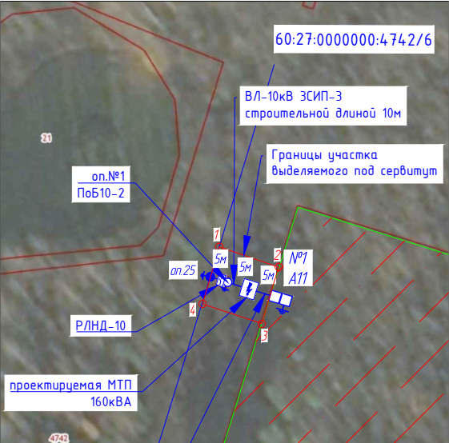

**Масштаб 1:500**

|  |  |
| --- | --- |
|  | Граница публичного сервитута |
|  |  |

**Используемые условные знаки и обозначения:**

Каталог координат:

| ВЛ-10 кВ оп. №1, СТП 10/0,4 кВ 160 кВА | | | |
| --- | --- | --- | --- |
| Номер угла | X, м | Y, м | Средняя квадратическая погрешность характерной точки |
| 1 | 499312,653992 | 1278822,815097 | 0,1 |
| 2 | 499316,563101 | 1278824,182473 | 0,1 |
| 3 | 499315,796901 | 1278828,413473 | 0,1 |
| 4 | 499311,136377 | 1278827,569839 | 0,1 |